**宜蘭縣私立康寶爾幼兒園112年度國家防災日地震避難掩護演練實施計畫**

**壹、**依據：教育部 112 年 7 月 12 日臺教資(六)字第 1122702706 號函頒「112 年度國家防災日各級學校及幼兒園地震避難掩護演練實施計畫」。

**貳、目的**：

1. 配合行政院「國家防災日」活動，實施全國各級學校及幼兒園地震避難掩護演練，熟稔「趴下、掩護、穩住」抗震保命三步驟，強化師生地震災害應變處理能力，俾利進行防震準備，有效減低災損，以維護校園及師生安全。
2. 宜蘭縣政府為強化本府所屬各級學校及公私立幼兒園災害觀念及應變能力，促使防災教育向下紮根，訂定本實施計畫，加深各校彼此之間交流，以達防災教育橫向聯繫及發展。

**參、辦理單位：**

1. 主辦單位:宜蘭縣政府
2. 承辦單位:宜蘭縣私立康寶爾幼兒園。

**肆、參加對象：**宜蘭縣私立康寶爾幼兒園全體教職員工及幼兒。

**伍、演練時間：**

1. **112年9月8日(星期五)、9月14日(星期四)9點21分進行正式演練**
2. **112年9月21日(星期四)上午9點21分進行正式演練**

**陸、演練地點：**宜蘭縣私立康寶爾幼兒園(宜蘭市中山路二段6號)

**柒、演練重點：**

1. 以「趴下、掩護、穩住」抗震保命三步驟為演練重點，演練流程及相關應變作為，（依附件一「112年度宜蘭縣私立康寶爾幼兒園地震避難掩護演練流程及注意事項」及附件二「學校地震避難掩護應變參考程序」辦理），並公告於學校公布欄及請班級老師加強宣導。
2. 規劃救護站，發燒師生等情境，俾利發生大規模震災時，能立即應變。

**捌、實施步驟：**

1. 規劃作業階段：

召開所務會議，共同討論編製自衛消防編組人員(通報組、引導組及滅火組)及本次地震避難掩護的動作程序與要領，並以達成共識。

1. 計畫與預演階段（各班）：

（一）完成計畫擬定：

各班應於預定辦理之場次、時間，進行校園地震避難掩護演練計畫擬定工作。

（二）避難活動預演：

1.利用幼兒進行主題活動期間，安排各班辦理地震就地避難掩護示範觀摩活動，並結合相關課程加強宣導，讓師生熟練動作要領與程序，演練過程錄影並以拍照，亦可供師生參考利用。

2.依據預演狀況隨即進行檢討修正。

1. 正式演練階段：

（一）地震避難掩護演練時，配合交通部中央氣象局強震即時警報軟體發布之模擬地震訊息，完成地震避難掩護演練(若該軟體未發布警示聲響時，由校內自主啟動演練)，並運用校內廣播系統、喊話器設施發布進行演練。

（二）地震發生時，各班師生優先執「趴下、掩護、穩住」抗震保命三步驟，並進行拍照及錄影留存。

（三）地震稍歇後，由師長引導幼兒疏散至指定安全地點，並完成人員清查及安全回報動作。

（四）實施流程如附件一**。**

**附件一**

|  |  |  |  |
| --- | --- | --- | --- |
| 112年度宜蘭縣私立康寶爾幼兒園地震避難掩護演練流程及注意事項 | | | |
| 第一場演練實施時間：9月8日 (星期五) 9點21分、  第二場演練實施時間：9月14日(星期四) 9點21分  國家防災日正式演練實施時間：9月21日(星期四) 9點21分 | | | |
| **演練階段劃分** | **演練時間序** | **校園師生應有作為** | **注意事項** |
| **階段一：地震發生前** | 09時20分59秒前 | 1. 熟悉演練流程及相關應變作為。 2. 依一日作息表正常進行。 | 1.針對演練程序及避難掩護動作要領再次強調與說明。  2.完成警報設備測試、教室書櫃懸掛物固定、疏散路線障礙清除等工作之執行與確認 |
| **階段二：地震發生**  【運用校內廣播系統、喊話器或校內現有設施發布（全國高級中等以下學校應配合交通部中央氣象局強震即時警報軟體之模擬地震訊息辦理演練，若上開軟體  未發布警示聲響，請學校自主啟動或依前述設施辦理演練）】 | 09時21分00秒 | 地震發生時首要保護自己，優先執「趴下、掩護、穩住」抗震保命三步驟。 | 1.廣播內容：「**地震！地震！師生請立即就地避難護！**  2.保護頭部及身體，避難的地點優先選擇(1)桌子下(2)柱子旁(3)水泥牆壁邊。  3.室內：應盡量在桌下趴下(雙手貼地，雙腳貼地)，並以雙手緊握住桌腳。  4.室外；應保護頭部，並避開可能的掉落物。  5.老師須提醒及要求幼兒避難掩護動作要確實，不可講話及驚叫。 |
| **階段三：地震稍歇**  （以警示聲響或廣播方式發布） | 09時22分00秒 | 1. 地震稍歇後，盡速疏散，並檢查逃生出口及動線。 2. 啟動緊急應變小組，由指揮官判斷緊急疏散方式。 3. 聽從通報組人員指示，依平時規劃之路線進行避難疏散(離開場所時在予以關閉電源)。 4. 抵達安全疏散地點。 5. 各班老師於疏散集合後5分鐘內完成人員清點及回報，並安撫幼兒情緒。 | 1.以具備緩衝保護功能的物品保護頭頸部。  2.不推、不跑、不語，在老師引導下至安全疏散地點集合。  3.以班級為單位在指定位置集合(集合地點在空曠場所時，不需再用物品護頭)。  4.老師請確實清點人數，並逐班完成安全回報。  5.返回教室，執行一日作息表。 |

**附件二**

**學校地震避難掩護應變參考程序**

參考資料來源：內政部、教育部

**情境：搖晃劇烈、站立不穩，行動困難，幾乎所有幼兒會感到驚嚇恐慌、高處物品掉落，傢俱、書櫃移位、搖晃，甚或翻倒。**

**一、幼兒在教室或其他室內：(如圖書館、社團教室、福利社、餐廳等)**

(一)**保持冷靜，立即就地避難**。

1.就地避難的最重要原則就是先快速判斷是否有掉落物及倒塌物品，進而優先保護頭部及身體。避難的地點優先選擇如下：

(1)桌子或堅固物品下方(桌子物件若可能造成傷害則不宜，例如：玻璃桌面)。

(2)牆角，要確認上方懸掛物品是否可能墜落、是否有玻璃窗可能爆破等危險狀況。

2.**避免選擇之地點**：

(1)玻璃窗旁。

(2)電燈、吊扇、投影機等易墜落物之下方。

(3)未經固定的書櫃、掃地櫃、電視、蒸便當箱、冰箱或飲水機旁或貨物櫃旁(下)。

(4)黑板、公布欄下。

3.躲在桌下時，應盡可能趴下，壓低頭部，優先保護頭頸部，且雙手握住桌腳以桌子掩護，並穩住身體及桌子，到任何空間都要養成習慣，快速瀏覽地震發生時可能的保護屏障，避免電燈、吊扇或天花板、水泥碎片等掉落造成傷害。

4.**地震避難掩護三要領**：趴下、掩護、穩住，直到地震搖晃結束；若使用輪椅、助行器輔具者，應以鎖住、掩護、穩住，直到地震搖晃結束。

(二)當地震稍歇時，應聽從師長指示，依平時規劃之緊急避難疏散路線，進行避難疏散。注意事項如下：

1. 應依規劃路線疏散。疏散時可用具備「緩衝」保護功能的物品保護頭頸部(例如：較輕的書包、軟墊、墊板反折形成緩衝等)；若學生行走仍需要牽手或老師引導，則建議可用頭套或頭盔等輔助器材。

2.遵守**「三不原則」**：不推、不跑、不語。大聲喧嘩、跑步，易引起慌亂、推擠，因而造成意外，災時需冷靜應變，才能有效疏散。

3.避難疏散路線規劃，應避開修建中或老舊的建物或走廊，並考量幼兒同時疏散流量，使疏散動線順暢，另外要特別協助年紀較小之幼兒及特殊需求之幼兒(身心障礙學生及幼兒等)之避難疏散。

(三) 抵達安全地點（操場或其他地點）後，各班老師應**確實點名**，確保所有幼兒皆已至安全地點，並安撫幼兒情緒；若有人員未到(或受傷)，應盡速執行相關應變任務。

**二、幼兒在室外：**

（一）保持冷靜，立即就地避難。

1.在走廊或教室外時，應注意是否有掉落物、窗戶玻璃爆裂等狀況，盡可能就地趴下保護頭頸部；地震稍歇時，應立即疏散至至空地或安全地點。

2.在戶外場地時，應避開大型喬木…等可能傾倒之物品。若已無墜落物之疑慮，則以就地等待為原則。

3.千萬不要觸及掉落的電線。

（二）抵達大門口空曠地（或其他安全疏散地點）後，各班老師應確實點名，確保所有幼兒皆已至安全地點，並安撫幼兒情緒，若有人員未到(或受傷)，應盡速執行相關應變任務。

※特別注意事項：

(一)在建築物內需以具備緩衝效果之物品保護頭頸部；當離開建築物到空曠地後，若已無墜落致傷之可能，則不需再特別掩護。

(二)地震大力搖晃時，移動可能導致跌倒，毋須特別前往開門與關閉燈具電源；地震稍歇且啟動疏散時，應記得關閉使用之電源。

宜蘭縣私立康寶爾幼兒園-園內防災地圖(地震災害)

112.08.23 製

防救災資訊

災害通報單位

1. 教育部校安中心

電話：02-33437855

02-33437856

2. 宜蘭市災害應變中心 電話：03-9353173

3. 宜蘭縣教育處

電話：03-9251000

直播1999

4. 報平安專線-1991

康寶爾代表號：039310288

警消醫療單位

1. 宜蘭分局新民派出所

電話：03-9323105

2. 宜蘭消防分隊

電話：03-9322225

3. 宜蘭縣警察局

電話：03-9325147

4. 宜蘭縣政府消防局

電話：03-9365027

5. 宜蘭陽明交通大學附設醫院

電話：03-9325192

幼兒園災害潛勢資訊

地震潛勢：中

淹水潛勢：中

坡地潛勢：無

海嘯潛勢：無

人為潛勢：低

輻射潛勢：無

標示

建築內路線

建築外路線

樓梯 路線

圖例

室外避難處所 消防栓 緊急出口指示燈

急救站 滅火器 緊急照明燈 災時家長接送區

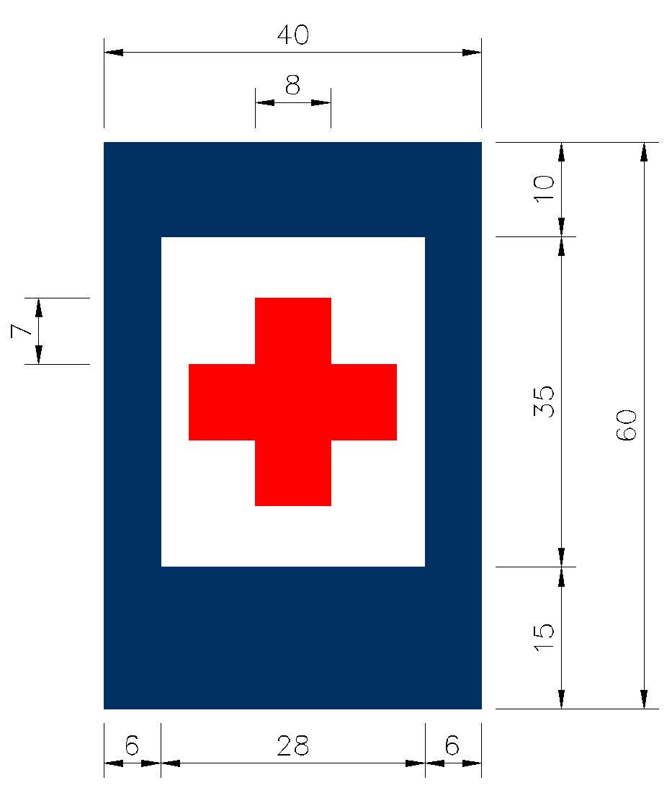

安親

海馬班

安親

倉庫

倉庫

保健室



大門

小門

辦公室

廚房

接待室

成人

盥洗室

無障礙廁所



大門

小門



1F逃生避難圖

2F逃生避難圖

多功能教室

大黃蜂班

泰迪熊班

多功能教室

海豚班

白兔班

企鵝班

長頸鹿班

花貓班

宜蘭縣私立康寶爾幼兒園地震災害演練應變組織分工表（表一）

|  |  |  |
| --- | --- | --- |
| 編號 | 編組及負責人員 | 負責工作 |
| 1 | 指揮官：  陳秀芬 | ‧負責指揮、督導、協調。  ‧依情況調動各組織間相互支援。 |
| 2 | 副指揮官：  林苡璇 | ‧負責統一對外發言。  ‧通報中心受災情形、目前處置狀況等。 |
| 3 | 通報組：  曹小屏 | ‧通報縣市教育主管單位(教育局/處)及教育部校園  安全暨災害防救通報處理中心已疏散人數、收容  地點、災情等。  ‧負責蒐集、評估、傳播和使用有關於災害、資源  與狀況發展的資訊。  ‧通報地方救災、治安、醫療等單位，並請求支援。 |
| 4 | 避難引導組：各班教保員  陳靜惠、吳玉玲  陳靜芳、黃千佑  廖育珊、吳雨欣  黃怡靜、吳孟庭  簡佳琳、陳姵蓉 | ‧平常擬定緊急疏散防災地圖(疏散路線和集合地點)。  ‧災時協助教職員工生緊急疏散及安置。  ‧在疏散集合地點設置服務台，提供協助與諮詢。  ‧協助避難至學校之民眾應急所需。  ‧協助發放生活物資、糧食及飲水。  ‧各項救災物資之登記、造冊、保管及分配。 |
| 5 | 緊急救護組：  安全防護組：  搶救組：  李惠君  賴嘉雯  葉芙蓉 | ‧設立急救站。  ‧基本急救、重傷患就醫護送。  ‧安撫及心理諮商。  ‧平常急救常識宣導。  ‧受災學校教職員生之搶救及搜救。  ‧清除障礙物協助逃生。  ‧強制疏散不願避難之園所教職員生。  ‧協助設置警戒標誌及交通管制。  ‧維護學校及避難收容場所之安全。  ‧防救災設施操作。 |

|  |  |  |  |  |  |
| --- | --- | --- | --- | --- | --- |
| 宜蘭縣私立康寶爾幼兒園地震災害演練項目與分工（表二） | | | | | |
| 演練日期：112年9月8日、9月14日、9月21日 | | | | | |
| 項次 | 演練項目 | 時間 | 演練內容 | 負責組別 | 備註 |
| 1 | 地震發佈 | 9點20分59秒 | 園所發生規模強烈之有感地震，搖晃劇烈。 | 陳秀芬園長 |  |
| 2 | 就地掩蔽 | 9點21分 | 幼童在課桌旁、牆角以書包或任何堅固物品，保護頭部，就地掩避 | 各班教保員 |  |
| 3 | 啟動緊急應變組織 | 9點22分 | 園所受災，成立應變組織，通報組以電話、傳真、上網或簡訊方式通報災情 | 陳秀芬  林苡璇 |  |
| 4 | 逃生避難引導 | 09點22分至  09點25分 | 1.各班上課老師依緊急避難路徑及避難引導標示以適當方式引導學生緊急疏散避難。  2.避難引導組於指定地點協助疏散。 | 各班教保員 |  |
| 5 | 緊急搜救與緊急滅火 | 09點25分 | 1.搶救組負責清除障礙物，協助逃生。  2.使用滅火器滅火 | 陳秀芬  賴嘉雯  李惠君 |  |
| 6 | 避難所的開設，與幼童之安置 | 09點25分至09點30分 | 1.於本校大廣場，設置避難收容所，緊急安置學校教職員工及學生  2.班級導師平時應建立學生緊急聯絡卡，內容應包括學生姓名、班級、家長或代理人的聯絡方式、通訊地址等相關事項。  3.將未受傷學生集中留置、安撫，導師清點人數。 | 各班教保員 |  |
| 7 | 對災情的掌握及傷亡的統計與災情蒐集通報 | 09點30分 | 依據各組通報之情形及災害搶救經過實施災情彙整，持續陳報地方災害應變中心及教育局。 | 陳秀芬  林苡璇  曹小屏 |  |
| 8 | 演練後檢討與講評 | 13點00分至13點40分 | 演練後檢討與災害宣導 | 教職員工 |  |